# docker编译

docker pull dockercore/docker

docker run –it --privileged --name docker-dev -v $(pwd):/go/src/github.com/docker/docker dockercore/docker ./hack/make.sh binary

**注：**

docker使用了大量的其他项目源码包，为了保证使用最新的源码包编译，可以将docker/vender/src目录挂载到容器的/go/src目录下

docker run –it --privileged --name docker-dev -v $(pwd):/go/src/github.com/docker/docker -v $(pwd)/vender/src:/go/src dockercore/docker ./hack/make.sh binary

*编译动态链接的可执行文件*

*当使用devicemapper作为storage-driver时。为了使能Udev sync,必须用动态链接的可执行文件，而这只能使用手动启动容器的方式。*

# docker组件

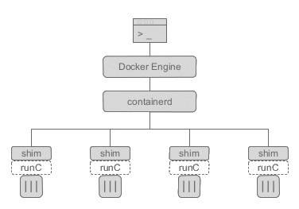

## dockerd

在Docker 1.8之前，Docker守护进程启动的命令为：

docker -d

这个阶段，守护进程看上去只是Docker client的一个选项。

Docker 1.8开始，启动命令变成了：

docker daemon

这个阶段，守护进程看上去是docker命令的一个模块。

Docker 1.11开始，守护进程启动命令变成了：

dockerd

此时已经和Docker client分离，独立成一个二进制程序了。

当然，守护进程模块不停的在重构，其基本功能和定位没有变化。和一般的CS架构系统一样，守护进程负责和Docker client交互，并管理Docker镜像、容器。

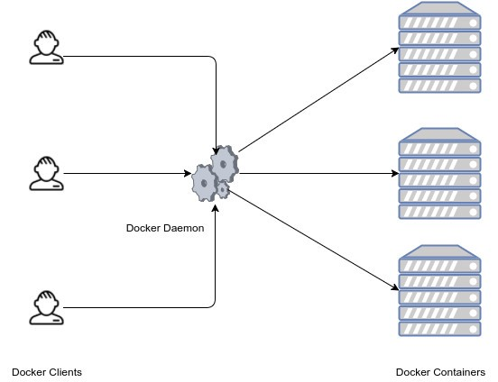

## containerd

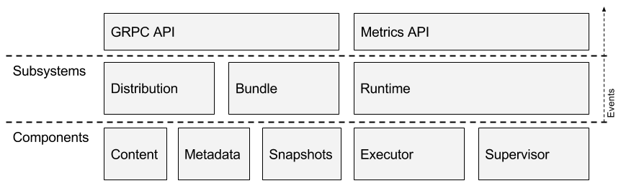

containerd是一个守护进程用来控制runC.

containerd使用runC的高级特性，如seccomp,user namespace,checkpoint,容器clone和活迁移.

[containerd](https://github.com/docker/containerd)是容器技术标准化之后的产物，为了能够兼容[OCI标准](https://www.opencontainers.org/)，将容器运行时及其管理功能从Docker Daemon剥离。理论上，即使不运行dockerd，也能够直接通过containerd来管理容器。（当然，containerd本身也只是一个守护进程，容器的实际运行时由后面介绍的runC控制。）

最近，Docker刚刚宣布[开源containerd](http://www.infoq.com/cn/news/2017/01/Docker-Containerd-OCI-1)。从其项目[介绍页面](https://github.com/docker/containerd/blob/master/design/architecture.md)可以看出，containerd主要职责是镜像管理（镜像、元信息等）、容器执行（调用最终运行时组件执行）。

containerd向上为Docker Daemon提供了gRPC接口，使得Docker Daemon屏蔽下面的结构变化，确保原有接口向下兼容。向下通过containerd-shim结合runC，使得引擎可以独立升级，避免之前Docker Daemon升级会导致所有容器不可用的问题。

Docker、containerd和containerd-shim之间的关系，可以通过启动一个Docker容器，观察进程之间的关联。首先启动一个容器

不久前，Docker[宣布](https://www.docker.com/docker-news-and-press/docker-extracts-and-donates-containerd-its-core-container-runtime-accelerate)开源他们的容器运行时组件[Containerd](https://github.com/docker/containerd)（发音是container-D）。目前的Containerd版本是0.2.4，Docker计划在2017年第二季度基于Open Container Initiative（OCI）发布1.0版本。

Containerd是一个容器运行时组件，它原本是Docker平台的一部分，虽然小巧，但在整个系统里起到很关键的作用。Containerd被设计成一种低耦合并且很容易与其它工具集成的组件。它在Docker 1.12里所处的位置如下图所示：

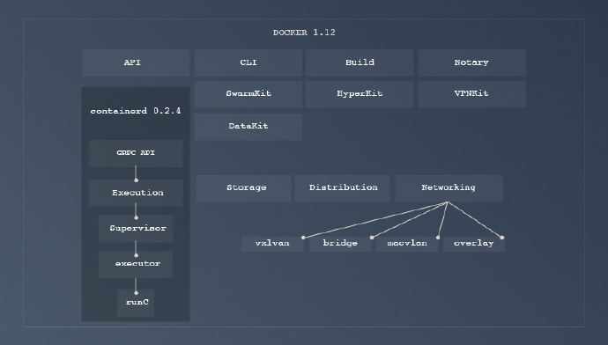

从图中可以看出，Containerd提供了一组运行容器的API。Docker引擎通过调用GRPC API来启动执行进程，随后会启动管理器和执行器来负责监控和运行容器。容器最后通过[runC](http://runc.io/)来运行，runC也是Docker的另一个开源项目，它实现了[OCI运行时标准](https://www.opencontainers.org/)。

计划中的Containerd 1.0版本将会有所变化，它在Docker中的位置将会是如下图所示的样子：

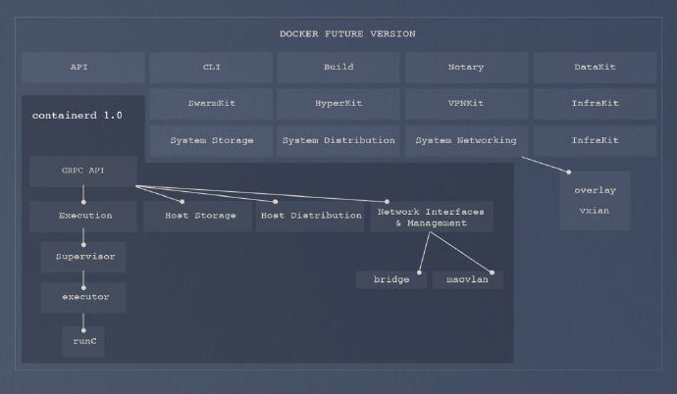

新版的Containerd将包含如下特性：

* 一个分布式的组件，它负责处理到注册中心的推送，无需与特定厂商关联。
* 一组网络原语，用来创建系统接口和API，以便管理容器的网络命名空间。
* 主机级别的镜像和容器文件系统存储。
* 一组GRPC API。
* [Prometheus](https://prometheus.io/)格式的度量指标API，用在内部和容器级别的度量指标上。
* 完全支持OCI镜像和runC的参考实现。

关于Containerd的更多架构细节可以参看[GitHub](https://github.com/docker/containerd/blob/master/design/architecture.md)主页的内容。

Containerd是Docker开源的众多项目中的新成员，这些项目包括libcontainer、libnetwork、notary、runC、HyperKit、VPNkit、Datakit、swarmkit和Infrakit等。

此次开源Containerd，Docker是希望能够与广大社区和其它各大厂商巨头共同构建一个双赢的结果。正如Docker CTO Solomon Hykes所说的那样，“我们迫不及待地要把这个东西贡献出来，因为我们也会因此获得很好的回报，这是一种良性的回馈闭环，这个闭环里的各方都会从中受益”。基于Containerd，企业可以构建自己的容器管理软件。目前，阿里巴巴、Amazon、Google、Microsoft和IBM等公司的员工已经加入到该项目的贡献者行列。而随着该项目的不断完善，Docker也将因此得到好处。

为了避免Containerd与Docker或其它商业实体存在关联，Docke计划明年把Containerd独立出来，并交由中立基金进行管理

docker run -d busybox sleep 1000

然后通过pstree命令查看进程之间的父子关系（其中20708是dockerd的PID）：

pstree -l -a -A 20708

输出结果如下：

dockerd -H fd:// --storage-driver=overlay2

|-docker-containe -l unix:///var/run/docker/libcontainerd/docker-containerd.sock --metrics-interval=0 --start-timeout 2m --state-dir /var/run/docker/libcontainerd/containerd --shim docker-containerd-shim --runtime docker-runc

| |-docker-containe b9a04a582b66206492d29444b5b7bc6ec9cf1eb83eff580fe43a039ad556e223 /var/run/docker/libcontainerd/b9a04a582b66206492d29444b5b7bc6ec9cf1eb83eff580fe43a039ad556e223 docker-runc

| | |-sleep 1000

虽然pstree命令截断了命令，但我们还是能够看出，当Docker daemon启动之后，dockerd和docker-containerd进程一直存在。当启动容器之后，docker-containerd进程（也是这里介绍的containerd组件）会创建docker-containerd-shim进程，其中的参数b9a04a582b66206492d29444b5b7bc6ec9cf1eb83eff580fe43a039ad556e223就是要启动容器的id。最后docker-containerd-shim子进程，已经是实际在容器中运行的进程（既sleep 1000）。

docker-containerd-shim另一个参数，是一个和容器相关的目录/var/run/docker/libcontainerd/b9a04a582b66206492d29444b5b7bc6ec9cf1eb83eff580fe43a039ad556e223，里面的内容有：

.

├── config.json

├── init-stderr

├── init-stdin

└── init-stdout

其中包括了容器配置和标准输入、标准输出、标准错误三个管道文件。

## RunC

OCI定义了容器运行时标准，runC是Docker按照开放容器格式标准（OCF, Open Container Format）制定的一种具体实现。

runC是从Docker的libcontainer中迁移而来的，实现了容器启停、资源隔离等功能。Docker默认提供了docker-runc实现，事实上，通过containerd的封装，可以在Docker Daemon启动的时候指定runc的实现。

我们可以通过启动Docker Daemon时增加--add-runtime参数来选择其他的runC现。例如：

docker daemon --add-runtime "custom=/usr/local/bin/my-runc-replacement"

## 举个例子

这里通过Docker一些命令，实现不使用Docker Daemon直接启动一个镜像，以便了解Docker Daemon每个模块的作用。

首先，需要创建容器标准包，这部分实际上由containerd的bundle模块实现，将Docker镜像转换成容器标准包。

mkdir my_container

cd my_container

mkdir rootfs

docker export $(docker create busybox) | tar -C rootfs -xvf -

上述命令将busybox镜像解压缩到指定的rootfs目录中。如果本地不存在busybox镜像，containerd还会通过distribution模块去远程仓库拉取。

现在整个my_container目录结构如下：

$ tree -d my_container/

my_container/

└── rootfs

├── bin

├── dev

│ ├── pts

│ └── shm

├── etc

├── home

├── proc

├── root

├── sys

├── tmp

├── usr

│ └── sbin

└── var

├── spool

│ └── mail

└── www

17 directories

此时，标准包所需的容器数据已经准备完毕，接下来我们需要创建配置文件：

docker-runc spec

此时会生成一个名为config.json的配置文件，该文件和Docker容器的配置文件类似，主要包含容器挂载信息、平台信息、进程信息等容器启动依赖的所有数据。

最后，可以通过runc命令来启动容器：

runc run busybox

注意，runc必须使用root权限启动。

执行之后，我们可以看见容器已经启动：

localhost my_container # runc run busybox

/ # ps aux

PID USER TIME COMMAND

1 root 0:00 sh

9 root 0:00 ps aux

此时，事实上已经可以不依赖Docker本身，如果系统上安装了runc包，即可运行容器。对于Gentoo系统来说，安装app-emulation/runc包即可。

当然，也可以使用docker-runc命令来启动容器：

localhost my_container # docker-runc run busybox

/ # ps aux

PID USER TIME COMMAND

1 root 0:00 sh

7 root 0:00 ps aux

从这里可以看到标准化的重要性。

## 总结

从Docker 1.11之后，Docker Daemon被分成了多个模块以适应OCI标准。拆分之后，结构分成了以下几个部分。



其中，containerd独立负责容器运行时和生命周期（如创建、启动、停止、中止、信号处理、删除等），其他一些如镜像构建、卷管理、日志等由Docker Daemon的其他模块处理。

Docker的模块块拥抱了开放标准，希望通过OCI的标准化，容器技术能够有很快的发展。

# docker engine API

docker提供了与daemon交互的API,有Go和Python的SDKs.还可以直接使用Docker Engine API.

Docker Engine API是一个RESTful API通过HTTP客户端wget或者curl访问，可以使用HTTP库来访问

安装sdk

Go SDK:

go get github.com/docker/docker/client

Python SDK:

pip install docker

如果不能使用pip:

1. [Download the package directly](https://pypi.python.org/pypi/docker/).
2. Extract it and change to the extracted directory,
3. Run python setup.py install.

## API和SDK版本

Docker daemon和client api版本不匹配.

docker daemon和client的版本不需要完全匹配，要注意:

* 如果daemon比client新,client将不会感知新特性.
* 如果client比daemon新,client可以访问daemon不知道的API endpoints

HTTP举例:

$ curl --unix-socket /var/run/docker.sock -H "Content-Type: application/json" \

-d '{"Image": "alpine", "Cmd": ["echo", "hello world"]}' \

-X POST http:/v1.24/containers/create

{"Id":"1c6594faf5","Warnings":null}

$ curl --unix-socket /var/run/docker.sock -X POST http:/v1.24/containers/1c6594faf5/start

$ curl --unix-socket /var/run/docker.sock -X POST http:/v1.24/containers/1c6594faf5/wait

{"StatusCode":0}

$ curl --unix-socket /var/run/docker.sock "http:/v1.24/containers/1c6594faf5/logs?stdout=1"

hello world

.

## api版本矩阵

| **Docker version** | **Maximum API version** |
| --- | --- |
| 17.10 | [1.33](https://docs.docker.com/engine/api/v1.33/) |
| 17.09 | [1.32](https://docs.docker.com/engine/api/v1.32/) |
| 17.07 | [1.31](https://docs.docker.com/engine/api/v1.31/) |
| 17.06 | [1.30](https://docs.docker.com/engine/api/v1.30/) |
| 17.05 | [1.29](https://docs.docker.com/engine/api/v1.29/) |
| 17.04 | [1.28](https://docs.docker.com/engine/api/v1.28/) |
| 17.03 | [1.27](https://docs.docker.com/engine/api/v1.27/) |
| 1.13 | [1.26](https://docs.docker.com/engine/api/v1.26/) |
| 1.12 | [1.24](https://docs.docker.com/engine/api/v1.24/) |
| 1.11 | [1.23](https://docs.docker.com/engine/api/v1.23/) |
| 1.10 | [1.22](https://docs.docker.com/engine/api/v1.22/) |
| 1.9 | [1.21](https://docs.docker.com/engine/api/v1.21/) |
| 1.8 | [1.20](https://docs.docker.com/engine/api/v1.20/) |
| 1.7 | [1.19](https://docs.docker.com/engine/api/v1.19/) |
| 1.6 | [1.18](https://docs.docker.com/engine/api/v1.18/) |

# Dockerfile

**switch** c := cmd.(**type**) {  
**case** *instructions.EnvCommand:  
 **return** dispatchEnv(d, c)  
**case** *instructions.MaintainerCommand:  
 **return** dispatchMaintainer(d, c)  
**case** *instructions.LabelCommand:  
 **return** dispatchLabel(d, c)  
**case** *instructions.AddCommand:  
 **return** dispatchAdd(d, c)  
**case** *instructions.CopyCommand:  
 **return** dispatchCopy(d, c)  
**case** *instructions.OnbuildCommand:  
 **return** dispatchOnbuild(d, c)  
**case** *instructions.WorkdirCommand:  
 **return** dispatchWorkdir(d, c)  
**case** *instructions.RunCommand:  
 **return** dispatchRun(d, c)  
**case** *instructions.CmdCommand:  
 **return** dispatchCmd(d, c)  
**case** *instructions.HealthCheckCommand:  
 **return** dispatchHealthcheck(d, c)  
**case** *instructions.EntrypointCommand:  
 **return** dispatchEntrypoint(d, c)  
**case** *instructions.ExposeCommand:  
 **return** dispatchExpose(d, c, envs)  
**case** *instructions.UserCommand:  
 **return** dispatchUser(d, c)  
**case** *instructions.VolumeCommand:  
 **return** dispatchVolume(d, c)  
**case** *instructions.StopSignalCommand:  
 **return** dispatchStopSignal(d, c)  
**case** *instructions.ArgCommand:  
 **return** dispatchArg(d, c)  
**case** *instructions.ShellCommand:  
 **return** dispatchShell(d, c)

每条指令产生一个Image:

type Image struct {

V1Image

Parent ID `json:"parent,omitempty"`

RootFS *RootFS `json:"rootfs,omitempty"`

History []History `json:"history,omitempty"`

OSVersion string `json:"os.version,omitempty"`

OSFeatures []string `json:"os.features,omitempty"`

// rawJSON caches the immutable JSON associated with this image.

rawJSON []byte

// computedID is the ID computed from the hash of the image config.

// Not to be confused with the legacy V1 ID in V1Image.

computedID ID

}

**type** ChildConfig **struct** {  
 ContainerID string  
 Author string  
 Comment string  
 DiffID layer.DiffID  
 ContainerConfig *container.Config  
 Config *container.Config  
}

*// imageMount is a reference to an image that can be used as a builder.Source***type** imageMount **struct** {  
 image builder.Image  
 source builder.Source  
 layer builder.ReleaseableLayer  
}

newImage := image.NewChildImage(parentImage, image.ChildConfig{  
 Author: state.maintainer,  
 ContainerConfig: runConfig,  
 DiffID: newLayer.DiffID(),  
 Config: copyRunConfig(state.runConfig),  
}, parentImage.OS)

# 目录结构

以overlay2为例：

containers:以容器ID为目录名的目录。

下面存放了容器特有的文件 hostname, hosts, resolv.conf, resolv.conf.hash

配置文件:config.v2.json

共享内存:shm

容器日志文件:<container-id>-json.log

image:

overlay2

/distribution

/imagedb

/content:

/metadata:元数据，镜像层次关系

/sha256:以<IMAGEID>为名称的目录，下面有parent文件，记录了父镜像ID

/layerdb

repositories.json:存储镜像库中所有的仓库地址

network:

overlay2:

swarm:

tmp:

trust:

volumes:

# 源码阅读

目录结构：

/api:docker engine api的一部分，包含了swagger定义和client和daemon共用的类型定义

/types: client和daemon共用的类型定义

swagger.yaml:swagger定义

/cli:使用cobra构建的命令行客户端

/client:cli构建cli使用的Go客户端包，也可用于第三方GO程序

/daemon:服务端，提供API服务

/builder:定义了docker builder的实现接口，可用于其它的docker builder实现

/cmd:用于执行docker命令

/docker:客户端命令

/dockerd:服务端命令

/container:容器相关定义

/contrib:包含了脚本，镜像和其它有用的工具。不属于docker发布的核心东西。它可能会过期。

build镜像

# 其它问题

**问题：**

1、How can enable udev sync successfully in docker? #13179

2、Dynamically linked docker binary reports devicemapper and Udev not supported #12925

3、devicemapper: set flags based on udev sync support #10203

4、Docker APT repository binary has devicemapper "Udev Sync Supported: false" #10705

5、docker不支持在使用devicemapper存储类型下打开Udev Sync功能？

**解决方案：**

对docker1.7.1版本的解决方法：  
1、先检查是否为devicemapper没有支持udev_sync功能：dmsetup udevcookies。如果没有支持会提示要求以--enable-udev_sync方式重新编译devicemapper，可按2，3步骤重新编译devicemapper。  
2、安装最新版本的libudev: apt-get install libudev-dev  
3、下载lvm2源码：git clone -b v2_02_103 <https://git.fedorahosted.org/git/lvm2.git> /usr/local/lvm2  
指定--enable-udev_sync参数，重新编译安装devicemapper：./configure --enable-udev_sync & make device-mapper & make install_device-mapper  
3、编译动态链接的docker程序：AUTO_GOPATH=1 ./hack/make.sh dynbinary  
4、启动docker daemon时指定存储驱动器类型为devicemapper：./docker -d -D --storage-driver=devicemapper -b=my_br -H tcp://0.0.0.0:1234 -H unix:///var/run/docker.sock &  
（-s 选项(storage-driver)是关键，其他按自己的情况来）  
5、docker info查看结果中的Udev Sync Supported。

对最新版本的docker1.11：

编译出来后检查：

[root@dev:/home/code/docker/docker/bundles/1.11.0-dev/dynbinary](mailto:root@hzzengchao1-dev:/home/code/docker/docker/bundles/1.11.0-dev/dynbinary)# ldd docker  
        linux-vdso.so.1 =>  (0x00007ffe3997c000)  
        libpthread.so.0 => /lib/x86_64-linux-gnu/libpthread.so.0 (0x00007f8dbc497000)  
        libdl.so.2 => /lib/x86_64-linux-gnu/libdl.so.2 (0x00007f8dbc293000)  
        libdevmapper.so.1.02 => /lib/libdevmapper.so.1.02 (0x00007f8dbc057000)  
        libc.so.6 => /lib/x86_64-linux-gnu/libc.so.6 (0x00007f8dbbcca000)  
        /lib64/ld-linux-x86-64.so.2 (0x00007f8dbc6b3000)  
        libselinux.so.1 => /lib/x86_64-linux-gnu/libselinux.so.1 (0x00007f8dbbaaa000)  
        libsepol.so.1 => /lib/x86_64-linux-gnu/libsepol.so.1 (0x00007f8dbb86a000)  
        libudev.so.0 => /lib/x86_64-linux-gnu/libudev.so.0 (0x00007f8dbb65b000)  
        librt.so.1 => /lib/x86_64-linux-gnu/librt.so.1 (0x00007f8dbb453000)

已经依赖libudev.so。

[root@dev:/home/code/docker/docker/bundles/1.11.0-dev/dynbinary](mailto:root@hzzengchao1-dev:/home/code/docker/docker/bundles/1.11.0-dev/dynbinary)# dmsetup udevcookies  
Cookie       Semid      Value      Last semop time           Last change time  
0xd4dbe47    0          1          Fri Mar 25 21:09:29 2016  Fri Mar 25 21:09:29 2016  
0xd4d1f0e    32769      1          Fri Mar 25 21:14:00 2016  Fri Mar 25 21:14:00 2016

已经有支持udev_sync的device-mapper。

[root@dev:/home/code/docker/docker/bundles/1.11.0-dev/dynbinary](mailto:root@hzzengchao1-dev:/home/code/docker/docker/bundles/1.11.0-dev/dynbinary)# ./docker -d -D --storage-driver=devicemapper -b=my_br -H tcp://0.0.0.0:1234 -H unix:///var/run/docker.sock

[root@dev:/home/code/docker/docker/bundles/1.11.0-dev/dynbinary](mailto:root@hzzengchao1-dev:/home/code/docker/docker/bundles/1.11.0-dev/dynbinary)# docker info  
DEBU[0005] Calling GET /v1.19/info                        
DEBU[0005] Client and server don't have the same version (client: 1.7.1, server: 1.11.0-dev)   
Containers: 0  
Images: 0  
Storage Driver: devicemapper  
 Udev Sync Supported: true

（其他信息省略）

已经支持udev_sync了。（也可能和我之前重编译了device-mapper有关了）。

总结下来就一句话：只要device-mapper支持udev_sync，docker为动态链接依赖库即可。

Reference:

<http://icarobichir.com.br/posts/building-a-dynamically-linked-docker-v-1-6-2/>

<https://access.redhat.com/documentation/en-US/Red_Hat_Enterprise_Linux/6/html/Logical_Volume_Manager_Administration/udev_commands_interfaces.html>